Energy Consumption Optimization in Cloud Computing Data Centers Using Machine Learning Techniques
Paria Mohammadpour ¹, Vida Shiri ², Mehdi Effatparvar ^{*3}

¹ Computer Department, Faculty of Engineering, Islamic Azad University, Ardabil, Iran. Email: py.mp.1380@gmail.com
² Computer Department, Faculty of Engineering, Islamic Azad University, Ardabil, Iran. Email: vidashiriiii@gmail.com
³ Computer Department, Faculty of Engineering, Islamic Azad University, Ardabil, Iran. Email: me.effatparvar@gmail.com

Corresponding author:
Dr. Mehdi Effatparvar
E-mail: me.effatparvar@gmail.com

Abstract

The significant increase in energy consumption and the expansion of data resources are the result of the rapid development of cloud computing services as well as the increase in the volume of data processing and storage. This, in addition to increasing operational costs, has serious environmental impacts, including increased carbon emissions. It is now very important to optimize the energy consumption of data centers without compromising the quality of services. This study provides a multi-faceted intelligence for managing the energy of cloud data centers that optimizes energy and carbon indicators while reducing energy consumption through the use of advanced machine learning techniques and energy augmentation.

Since complex resource dependencies and repetitive graphs can be modeled, this method uses graph neural networks (GNN) to predict future workloads, an area that has received little attention in previous studies. Then, dynamic and virtual machine allocation planning is performed on servers using multi-agent reinforcement learning (MARL). In this model, each agent is a server and makes local and global decisions to optimally allocate resources and power or to reduce low-power servers. Reinforcement concepts (Deep RL) are also used to control the intelligent cooling system based on predicted temperatures and thermal patterns, which allows for adaptive cooling and reduced cooling energy consumption.

In addition, a new Green-PUE index is proposed that calculates energy efficiency by considering carbon footprint, power consumption, and energy efficiency. Real-world data simulations and experiments show that the proposed approach significantly reduces energy consumption and increases Green-PUE index while maintaining service level agreement (SLA). The findings of this study show that the combination of GNN, Multi-Agent RL, and Deep RL.

Keywords: Cloud Data Centers, Energy Consumption, Reinforcement Learning Network (MARL), Graph Neural Networks (GNN), and Green-PUE

بهینه‌سازی مصرف انرژی در مراکز داده رایانش ابری با استفاده از تکنیک‌های یادگیری ماشین
پریا محمدپور¹، ویدا شیری²، مهدی عفت پرور^{*3}

¹ گروه کامپیوتر،دانشکده فنی، دانشگاه آزاد اسلامی، اردبیل، ایران. ایمیل: py.mp.1380@gmail.com
² گروه کامپیوتر،دانشکده فنی، دانشگاه آزاد اسلامی، اردبیل، ایران. ایمیل: vidashiriiii@gmail.com
³ گروه کامپیوتر،دانشکده فنی، دانشگاه آزاد اسلامی، اردبیل، ایران. ایمیل: me.effatparvar@gmail.com

* نویسنده مسئول:

دکتر مهدی عفت پرور

ایمیل: me.effatparvar@gmail.com

چکیده
افزایش قابل توجه مصرف انرژی و گسترش گسترده مراکز داده، نتیجه توسعه سریع خدمات رایانش ابری و همچنین افزایش حجم پردازش و ذخیره‌سازی داده‌ها است. این امر علاوه بر افزایش هزینه‌های عملیاتی، اثرات منفی جدی بر محیط زیست، از جمله انتشار بیشتر کربن، دارد. اکنون بهینه‌سازی مصرف انرژی مراکز داده بدون کاهش کیفیت خدمات بسیار دشوار است. این مطالعه یک چارچوب چندوجهی و هوشمند برای مدیریت انرژی مراکز داده ابری ارائه می‌دهد که شاخص بهره‌وری انرژی و ردپای کربن را بهینه می‌کند و در عین حال مصرف انرژی را از طریق استفاده از تکنیک‌های پیشرفته یادگیری ماشین و یادگیری تقویتی کاهش می‌دهد.

از آنجایی که وابستگی‌های پیچیده منابع و گرافیک‌های تکرارشونده قابل مدل‌سازی هستند، این روش از شبکه‌های عصبی گراف (GNN) برای پیش‌بینی حجم کار آینده استفاده می‌کند، حوزه‌ای که در مطالعات قبلی کمتر مورد توجه قرار گرفته است. سپس برنامه‌ریزی تخصیص پویا و مجازی ماشین‌ها به سرورها با استفاده از یادگیری تقویتی چندعاملی (marl) انجام می‌شود؛ در این مدل، هر عامل یک سرور است و توانایی تصمیم‌گیری محلی و سراسری برای تخصیص بهینه منابع و توان یا کاهش سرورهای کم‌مصرف را دارد. یادگیری تقویتی عمیق (Deep RL) همچنین برای کنترل هوشمند سیستم‌های خنک‌کننده بر اساس پیش‌بینی دما و الگوهای حرارتی استفاده می‌شود که امکان خنک‌سازی تطبیقی و کاهش مصرف انرژی خنک‌سازی را فراهم می‌کند.

علاوه بر این، یک شاخص جدید Green-PUE ارائه شده است که با در نظر گرفتن ردپای کربن، مصرف برق و تأثیر منابع انرژی، بهره‌وری انرژی را محاسبه می‌کند. طبق شبیه‌سازی و آزمایش‌های داده‌های دنیای واقعی، چارچوب پیشنهادی به طور قابل توجهی میانگین مصرف انرژی را کاهش داده و شاخص Green-PUE را افزایش می‌دهد و در عین حال توافق سطح خدمات (SLA) را حفظ می‌کند. یافته‌های این مطالعه نشان می‌دهد که ترکیب GNN، Multi-Agent RL و Deep RL روشی کامل و خلاقانه برای افزایش پایداری و بهره‌وری انرژی مراکز داده ابری ارائه می‌دهد.
کلمات کلیدی: مراکز داده ابری، مصرف انرژی، یادگیری تقویتی Reinforcement Learning (MARL)، شبکه های عصبی گراف (GNN) و Green-PUE

مقدمه
با توسعۀ چشمگیر خدمات مبتنی بر رایانش ابری، مراکز داده به ستون اصلی زیرساخت دیجیتال جهان تبدیل شده‌اند. این مراکز مسئولیت پردازش، ذخیره‌سازی و انتقال حجم عظیمی از داده‌ها را بر عهده دارند، و همین موضوع باعث افزایش پیوسته مصرف انرژی آن‌ها شده است. بر اساس گزارش آژانس بین‌المللی انرژی (IEA)، مصرف برق مراکز داده جهانی در سال ۲۰۲۲ بین ۲۴۰ تا ۳۴۰ تراوات‌ساعت برآورد شده است و پیش‌بینی می‌شود که این رقم با رشد سریع کاربردهای هوش مصنوعی و تحلیل کلان‌داده‌ها تا سال ۲۰۲۶ بیش از دو برابر شود (1). بخش قابل توجهی از این انرژی صرف سیستم‌های خنک‌کننده می‌شود، به‌گونه‌ای که در برخی از مراکز داده سهم این بخش بین ۴۰ تا ۵۰ درصد از کل مصرف انرژی را شامل می‌شود (2, 3).

افزایش مصرف انرژی نه تنها هزینه‌های بهره‌برداری مراکز داده را به طور قابل توجهی افزایش می‌دهد، بلکه پیامدهای زیست‌محیطی گسترده‌ای مثل افزایش انتشار گازهای گلخانه‌ای و ردپای کربنی را در پی دارد. شاخص PUE (Power Usage Effectiveness) به عنوان معیار رایج برای سنجش بهره‌وری انرژی، نسبت کل انرژی مصرفی مرکز داده به انرژی مصرفی تجهیزات IT را نشان می‌دهد، و کاهش این شاخص بیانگر بهبود کارایی و کاهش اتلاف انرژی است (4-6) . با این حال، شاخص PUE به صورت مستقل نمی‌تواند مسائل مرتبط با زیست‌محیطی را کاملاً در نظر بگیرد. به همین منظور در این پژوهش از شاخص Green-PUE استفاده شده است که علاوه بر مصرف برق، ردپای کربنی ناشی از منابع انرژی مصرف‌شده را نیز در تحلیل‌های انرژی لحاظ می‌کند.

توسعه سریع خدمات مبتنی بر رایانش ابری، مراکز داده به یکی از ارکان اصلی زیرساخت‌های دیجیتال تبدیل شده‌اند (7-9). در سال‌های اخیر، استفاده از یادگیری ماشین به عنوان روشی مؤثر برای بهینه‌سازی مصرف انرژی در این مراکز توجه بسیاری را به خود جلب کرده است. با استفاده از تحلیل داده‌های عملیاتی، این فناوری‌ها قادرند الگوهای بار کاری را پیش‌بینی کنند و تصمیمات بهینه‌ای در تخصیص منابع (7, 10)، خاموش‌ کردن سرورهای کم‌بار (10) و مدیریت سیستم‌های خنک‌کننده اتخاذ کنند (11). با این حال، بیشتر تحقیقات تاکنون تنها بر یکی از جنبه‌های پیش‌بینی بار یا بهینه‌سازی سیستم‌های خنک‌کننده متمرکز بوده‌اند. در نتیجه، هنوز نبود یک چارچوب جامع و چندبعدی که بتواند هر دو حوزه را به صورتی همزمان و تطبیقی مدیریت کند، احساس می‌شود (12).

این پژوهش از شبکه‌های عصبی گرافی (Graph Neural Networks - GNN) به عنوان یک رویکرد جدید برای پیش‌بینی بار کاری آینده بهره برده است (8). مدل‌های مبتنی بر گراف به واسطه توانایی طبیعی خود در مدل‌سازی ساختارهای پیچیده و تحلیل روابط وابسته میان گره‌ها، ابزار قدرتمندی برای بررسی رفتار مراکز داده محسوب می‌شوند. در محیطی که هر سرور، ماشین مجازی یا سرویس می‌تواند به شکلی مستقیم یا غیرمستقیم بر سایر منابع تأثیر بگذارد، GNN قابلیت استخراج الگوهای پنهان و وابستگی‌های متقابل را دارد و می‌تواند با دقت بیشتری تغییرات آتی را پیش‌بینی کند (13-15). این ویژگی باعث می‌شود که تصمیمات تخصیص منابع نه تنها براساس داده‌های تاریخی، بلکه بر مبنای درک دقیق‌تر تعاملات میان اجزای سیستم گرفته شوند و در نهایت تصمیم‌گیری‌ها هوشمندتر و کارآمدتر شوند (11).

برای زمان‌بندی و تخصیص ماشین‌های مجازی (VM Scheduling & Allocation)، از Multi-Agent Reinforcement Learning (MARL) استفاده شده است (16). در این رویکرد، هر عامل (Agent) نماینده یک سرور بوده و قادر است تصمیمات محلی اتخاذ کند، در حالی که از طریق تعامل و همکاری با سایر عوامل، به یک سیاست کلی و هماهنگ در سطح مرکز داده دست می‌یابد (17). این ساختار چندعاملی موجب می‌شود تا تخصیص منابع به‌صورت پویا و تطبیقی انجام شود و بارها به شکلی متوازن میان سرورها توزیع گردند (18). نتیجه آن کاهش مصرف انرژی از طریق خاموش‌سازی سرورهای کم‌بار، افزایش مقیاس‌پذیری سیستم و بهبود انعطاف‌پذیری در مواجهه با تغییرات غیرمنتظره بار کاری است (19).

علاوه بر این، برای مدیریت سیستم‌های خنک‌کننده و کاهش سهم بالای انرژی مصرفی در این بخش، از Deep Reinforcement Learning (Deep RL) استفاده می‌شود (20). الگوریتم‌های Deep RL قادرند با تحلیل داده‌های دمایی، الگوهای حرارتی و شرایط محیطی، سیاست‌های کنترلی بهینه برای تجهیزات سرمایشی ارائه دهند (21). این رویکرد ضمن به حداقل رساندن مصرف انرژی خنک‌سازی، تضمین می‌کند که دما در محدوده‌ای ایمن حفظ شود تا عملکرد تجهیزات IT تحت‌تأثیر قرار نگیرد. بدین ترتیب، تعادل میان کارایی انرژی (Energy Efficiency) و قابلیت اطمینان عملیاتی (Operational Reliability) برقرار می‌شود (22).

ترکیب این سه رویکرد—GNN برای پیش‌بینی بار دقیق‌تر، MARL برای تخصیص تطبیقی منابع و Deep RL برای کنترل هوشمند سرمایش—یک چارچوب چندبعدی و نوآورانه فراهم می‌آورد که به طور همزمان ابعاد اصلی مدیریت انرژی در مراکز داده را پوشش می‌دهد. در حالی که رویکردهای پیشین عمدتاً به یک بعد (مانند پیش‌بینی بار یا مدیریت سرمایش) محدود بودند، چارچوب حاضر امکان همگرایی این حوزه‌ها را در یک سامانه یکپارچه فراهم می‌آورد. این نوآوری نه تنها به بهبود شاخص‌های بهره‌وری انرژی نظیر Green-PUE منجر می‌شود، بلکه زمینه را برای دستیابی به مراکز داده پایدار، کم‌هزینه و سازگار با محیط زیست فراهم می‌سازد (22).

چارچوب پیشنهادی با ارائه قابلیت کاهش مصرف انرژی و بهبود شاخص Green-PUE، توانایی حفظ سطح توافق‌نامه سطح خدمات (SLA) را حتی در مواجهه با تغییرات بار کاری دارد (7, 8). این موضوع از آن جهت اهمیت دارد که مراکز داده نه تنها ملزم به کاهش مصرف انرژی هستند، بلکه باید کیفیت خدمات ارائه‌شده به کاربران نهایی را نیز تضمین کنند. در واقع، SLA به‌عنوان معیار اصلی اعتماد کاربران به سرویس‌های ابری محسوب می‌شود و هرگونه کاهش در سطح آن ممکن است منجر به پیامدهای اقتصادی و اعتبارسنجی شود (7, 10, 23). از این رو، رویکردی که بتواند به‌طور هم‌زمان از پایداری انرژی و عملکرد سیستم اطمینان حاصل کند، از ارزش کاربردی و صنعتی بسیار بالایی برخوردار خواهد بود (23, 24).

نتایج آزمایش‌ها نشان داده‌اند که این رویکرد ترکیبی نسبت به روش‌های سنتی و تک‌محوره، به کاهش قابل‌توجهی در مصرف انرژی (در حدود 15 تا 40 درصد) دست یافته، در حالی که عملکرد سیستم همچنان در محدوده مطلوب باقی می‌ماند (25). این نتایج حاکی از آن است که تلفیق پیش‌بینی بار با استفاده از GNN، تخصیص منابع تطبیقی مبتنی بر MARL و کنترل هوشمند سرمایش به کمک Deep RL توانسته است به طور مؤثر چالش‌های پیچیده مدیریت انرژی در مراکز داده را مدیریت کند (26).

علاوه بر افزایش کارایی و کاهش هزینه‌های عملیاتی، این رویکرد تأثیر بسزایی در کاهش اثرات زیست‌محیطی مراکز داده دارد (27). کاهش مصرف انرژی الکتریکی و بهینه‌سازی سیستم‌های سرمایشی منجر به کاهش انتشار گازهای گلخانه‌ای شده و ردپای کربنی مراکز داده را کوچک‌تر می‌کند (28). این حرکت همسو با اهداف جهانی توسعه پایدار و تلاش‌های جدی در جهت ایجاد مراکز داده سبز (Green Data Centers) است که توسط سازمان‌های بین‌المللی و دولت‌ها دنبال می‌شود (29).

این چارچوب نوآورانه، که ترکیبی از پیش‌بینی دقیق بار کاری، تخصیص منابع به شکل پویا و کنترل هوشمند سیستم‌های خنک‌کننده را ارائه می‌دهد، راهکاری جامع و چندبعدی برای بهینه‌سازی انرژی و کاهش ردپای کربنی محسوب می‌شود. بهره‌گیری همزمان از تکنولوژی‌هایی نظیر GNN، Multi-Agent RL، Deep RL و شاخص Green-PUE، سطح جدیدی از نوآوری در مدیریت انرژی مراکز داده ایجاد کرده است که می‌تواند به عنوان یک مرجع مؤثر برای تحقیقات علمی و پیاده‌سازی‌های عملی آینده مورد استفاده قرار گیرد.

متدولوژی
این پژوهش یک چارچوب جامع برای بهینه‌سازی مصرف انرژی در مراکز داده ابری ارائه می‌دهد که شامل سه مؤلفه اصلی است: پیش‌بینی بار کاری، زمان‌بندی پویا و تخصیص منابع، و مدیریت هوشمند سیستم‌های خنک‌کننده. چارچوب مذکور با بهره‌گیری از تکنیک‌های یادگیری ماشین و یادگیری تقویتی طراحی شده است تا علاوه بر کاهش مصرف انرژی، شاخص Green-PUE را ارتقا دهد و سطح توافق‌نامه خدمات (SLA) را حفظ کند.
چارچوب کلی بهینه‌سازی مصرف انرژی مراکز داده ابری، شامل پیش‌بینی بار کاری، تخصیص پویا و مدیریت سیستم‌های خنک‌کننده است که در شکل ۱ نشان داده شده است.
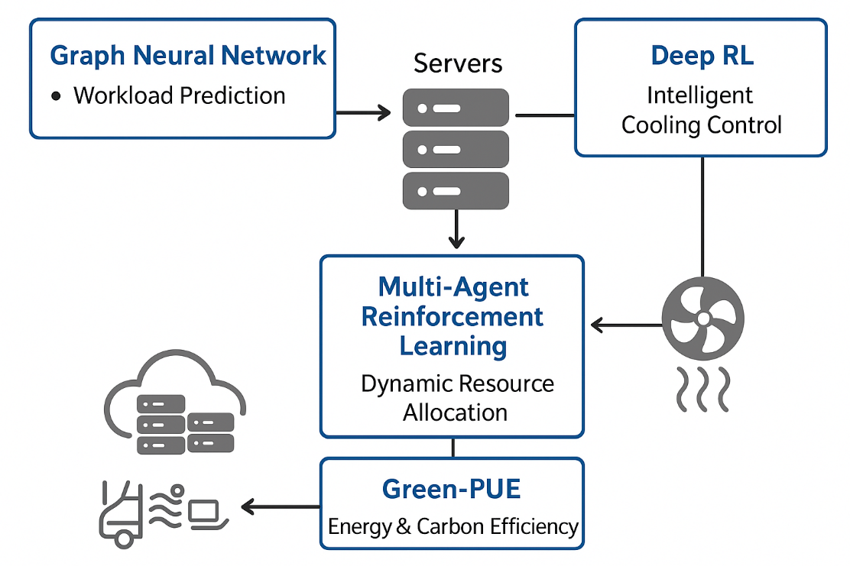

شکل 1. چارچوب بهینه‌سازی انرژی برای مراکز داده
یکی از چالش‌های اساسی در بهینه‌سازی انرژی مراکز داده، عدم دقت در پیش‌بینی بار کاری است. در این مطالعه، تکنیک Graph Neural Networks (GNN) برای حل این مسئله به کار گرفته شده است. در این مدل، هر سرور و ماشین مجازی به عنوان یک گره و ارتباطات میان آن‌ها به عنوان یال تعریف شده‌اند. داده‌های تاریخی مربوط به عملکرد سرورها، زمان‌بندی بارها و مصرف انرژی برای آموزش شبکه مورد استفاده قرار گرفته‌اند. این روش امکان مدل‌سازی دقیق‌تر وابستگی‌های میان منابع و تأثیرات متقابل بارها را فراهم می‌کند تا پیش‌بینی بارهای کاری در بازه‌های زمانی کوتاه‌مدت و بلندمدت با دقت بیشتری انجام شود.
برای تصمیم‌گیری در رابطه با تخصیص منابع و زمان‌بندی بارها، از الگوریتم Multi-Agent Reinforcement Learning (MARL) بهره گرفته شده است. در این مدل، هر عامل نماینده یک سرور است که بر پایه اطلاعات محلی و داده‌های شبکه اقدام به تصمیم‌گیری می‌کند؛ این تصمیمات شامل اجرای بارهای کاری یا خاموش‌کردن سرورهای کم‌بار هستند. ترکیبی از مصرف انرژی، رعایت SLA و بهبود Green-PUE مبنای تابع پاداش این سیستم بوده و باعث می‌شود تصمیم‌گیری‌ها به صورت همزمان توسط چندین سرور انجام شده و هماهنگی بین آن‌ها برای بهینه‌سازی توزیع بارها و کاهش اتلاف انرژی امکان‌پذیر شود.
این شاخص‌ها مطابق رابطه‌های (۱) و (2) تعریف میشوند:
- شاخص Green-PUE
$$\frac{E_{total}+α.CO2}{{}_{IT}E}=GreenPUE$$
که در آن CO2 انتشار کربن ناشی از مصرف انرژی (بر حسب kgCO2e) و $α$ ضریب وزن دهی اثر کربن است.
- نرخ نقض SLA
$$100\%× \frac{{Violations(t)}_{t}Σ}{Total_Requests}=SLA_rate$$
که در آن $Violations\left(t\right)$ تعداد درخواست هایی است که در گام زمانی t خارج از SLA پاسخ داده شده اند.
در بخش مدیریت انرژی سیستم‌های خنک‌کننده، که بخش قابل توجهی از مصرف مراکز داده را شامل می‌شود، از Deep Reinforcement Learning (Deep RL) استفاده شده است. ورودی این مدل شامل دمای محیط سرورها، بار کاری پیش‌بینی‌شده، و میزان مصرف انرژی سیستم‌های IT است. اقدام‌های مدل شامل تنظیم سرعت فن‌ها، دمای مایع خنک‌کننده، و سایر پارامترهای مرتبط با سیستم خنک‌کننده هستند. هدف از این مدل کاهش انرژی مصرفی در سیستم‌های خنک‌کننده است، ضمن حفظ ایمنی دمای سرورها.
برای سنجش کارایی انرژی و اثرات زیست‌محیطی، شاخص Green-PUE معرفی شده است. برخلاف PUE سنتی که تنها بر مصرف برق کل تمرکز دارد، این شاخص شامل تأثیر نوع منابع انرژی مورد استفاده و میزان انتشار کربن نیز می‌شود. Green-PUE به عنوان معیار جامع‌تری برای ارزیابی پایداری مراکز داده عمل کرده و امکان مقایسه بین مراکز داده با منابع انرژی متفاوت را فراهم می‌کند.
چارچوب پیشنهادی به طور چرخه‌ای عمل می‌کند: ابتدا داده‌های عملکردی و تاریخی به GNN وارد شده تا پیش‌بینی بار آینده صورت گیرد. سپس MARL با استفاده از این پیش‌بینی‌ها تصمیم‌گیری‌های لازم در زمینه تخصیص ماشین‌های مجازی و زمان‌بندی بارها را انجام می‌دهد. به طور همزمان، مدل Deep RL تنظیم پارامترهای سیستم خنک‌کننده را بر اساس دما و بار کاری بهینه می‌کند. در پایان، شاخص Green-PUE برای ارزیابی عملکرد کلی مرکز داده محاسبه می‌شود. این چرخه به شکلی پویا تکرار می‌شود تا مصرف انرژی و انتشار کربن با تغییرات بار کاری به حداقل برسد.

بحث و نتیجهگیری
نتایج حاصل از آزمایش‌های انجام‌شده در محیط‌های شبیه‌سازی و داده‌های واقعی نشان‌دهنده اثربخشی چارچوب پیشنهادی در بهینه‌سازی مصرف انرژی مراکز داده ابری است (7, 24). به‌کارگیری شبکه‌های گراف عصبی (GNN) برای پیش‌بینی بار کاری، دقت بالاتری در مقایسه با مدل‌های خطی و شبکه‌های عصبی سنتی نشان داده است (8, 13). این دقت بالا مبنای تصمیم‌گیری‌های بهینه در قالب الگوریتم یادگیری تقویتی چندعاملی (MARL) را فراهم کرده است (14). به طور مشخص، پیش‌بینی دقیق بار کاری امکان شناسایی سرورهای کم‌بار و مدیریت هوشمند منابع را مهیا کرد، که نتیجه آن کاهش مصرف انرژی غیرضروری و جلوگیری از روشن ماندن سرورهای بدون استفاده بود (7, 14). این مسئله از اهمیت ویژه‌ای برخوردار است، چراکه سهم قابل توجهی از انرژی مصرف‌شده در مراکز داده به سرورهای کم‌بار و سیستم‌های خنک‌کننده اختصاص دارد (7, 24).

یکی از مزیت‌های برجسته استفاده از MARL در زمان‌بندی و تخصیص ماشین‌های مجازی (VM) در این پژوهش، توانایی ایجاد توزیع بهینه و هماهنگ بار کاری میان سرورها بود (14, 15). بر خلاف روش‌های تک‌عاملی (Single-Agent RL) یا قوانین ثابت زمان‌بندی که معمولاً قابلیت واکنش پویا به تغییرات بار را ندارند، چارچوب MARL با تعامل میان عامل‌ها بار کاری را به‌صورتی توزیع می‌کند که امکان خاموش کردن هوشمند یا کاهش فعالیت سرورهای کم‌بار فراهم می‌شود (15, 30). این رویکرد ضمن کاهش مصرف انرژی، تضمین می‌کند که کیفیت خدمات (SLA) حفظ شود (7, 14, 30). نتایج نشان داد که الگوریتم MARL با وجود تنوع شرایط بار کاری، توانسته است کاهش قابل توجهی در مصرف انرژی نسبت به روش‌های سنتی ایجاد کند، بدون اینکه تأثیر منفی بر زمان پاسخ‌دهی یا عملکرد سرویس‌ها داشته باشد (7, 15, 24).

کنترل هوشمند سیستم‌های خنک‌کننده با بهره‌گیری از الگوریتم‌های یادگیری عمیق تقویتی (Deep RL) تأثیر چشمگیری در کاهش مصرف انرژی داشته است. این الگوریتم‌ها توانستند الگوهای حرارتی مراکز داده و تغییرات دمای سرورها را پیش‌بینی کرده و بر اساس این پیش‌بینی‌ها، تصمیمات بهینه‌ برای مدیریت سرمایش اتخاذ کنند (10, 11). این رویکرد تطبیقی سبب شد تا مصرف انرژی سیستم‌های سرمایشی کاهش یابد، در حالی که دمای سرورها همچنان در محدوده امن باقی بماند (7). ترکیب یادگیری تقویتی چند عاملی (MARL) برای مدیریت بار کاری و Deep RL برای کنترل خنک‌کنندگی، یک چارچوب یکپارچه ایجاد کرد که به طور همزمان منابع محاسباتی و انرژی سرمایشی را بهینه‌سازی می‌کند (31). نکته قابل‌توجه این است که این نوع یکپارچگی کمتر در تحقیقات پیشین مورد توجه قرار گرفته بود، چرا که بیشتر مطالعات تمرکز خود را به‌طور جداگانه به یکی از این دو زمینه محدود کرده بودند (7, 12, 31).

برای ارزیابی اثربخشی چارچوب پیشنهادی از شاخص Green-PUE استفاده شد (7, 32). نتایج نشان داد که این معیار به‌طور همزمان مصرف برق و اثرات زیست‌محیطی را اندازه‌گیری می‌کند (7, 9). بهینه‌سازی منابع انرژی و کنترل هوشمند سیستم‌های خنک‌کننده باعث کاهش انتشار کربن شد، که این امر نشان‌دهنده پتانسیل بالای این روش در ایجاد بهینه‌سازی مصرف انرژی و کنترل هوشمند سیستم‌های خنک‌کننده موجب کاهش انتشار گازهای کربنی شد، که نشان‌دهنده ظرفیت بالای این رویکرد در حرکت به سوی مراکز داده پایدار و سازگار با محیط زیست است (9, 33). با توجه به روند رو به رشد حجم داده‌ها و افزایش تعداد مراکز داده، اثرات زیست‌محیطی این زیرساخت‌ها بیش از پیش برجسته شده است. ازاین‌رو، توجه به معیارهای سبز در طراحی و بهره‌برداری مراکز داده اکنون یک ضرورت اجتناب‌ناپذیر تلقی می‌شود (33, 34).

انعطاف‌پذیری چارچوب پیشنهادی در برابر تغییرات بار کاری و شرایط محیطی یکی دیگر از نقاط قوت این روش است (8, 23). الگوریتم‌های مورد استفاده قادر به یادگیری مستمر و تطبیقی هستند، که این ویژگی باعث کاهش نیاز به بازآموزی مکرر مدل‌ها می‌شود (23, 35). در محیط‌های واقعی که بار کاری و شرایط دمایی به صورت پویا تغییر می‌کنند، این قابلیت اهمیت بالایی دارد، زیرا بازآموزی مکرر مدل‌ها هم هزینه‌بر است و هم می‌تواند باعث اختلال در عملکرد سیستم شود (35, 36). علاوه بر این، توانایی چارچوب در مدیریت بارهای کاری غیرقابل پیش‌بینی و مقیاس‌پذیری بالا، امکان استفاده از آن را در مراکز داده بزرگ و پیچیده فراهم می‌کند (15, 24).
تحلیل دقیق نتایج نشان داد که پیش‌بینی بار کاری با استفاده از GNN نه تنها دقت بالاتری نسبت به شبکه‌های عصبی سنتی داشت (23, 24)، بلکه باعث بهبود عملکرد MARL در تخصیص منابع شد. به عبارت دیگر، پیش‌بینی دقیق بار کاری نقش مهمی در کاهش مصرف انرژی ایفا کرد، زیرا تصمیمات MARL براساس پیش‌بینی‌های دقیق‌تر اتخاذ شد و بنابراین امکان خاموش کردن سرورهای کم‌بار بدون تأثیر منفی بر SLA فراهم گردید (15, 37). این امر نشان‌دهنده هم‌افزایی تکنیک‌های یادگیری ماشین مختلف و اهمیت ترکیب آن‌ها در چارچوب یکپارچه است (15, 24, 36).
از منظر عملیاتی، ترکیب MARL و Deep RL باعث شد که مراکز داده بتوانند منابع پردازشی و سیستم‌های خنک‌کننده را به صورت هماهنگ و پویا مدیریت کنند (8, 23). این هماهنگی منجر به کاهش مصرف انرژی کل مرکز داده، افزایش بهره‌وری انرژی و کاهش اتلاف منابع شد (15, 23, 36). همچنین، این رویکرد باعث کاهش هزینه‌های عملیاتی مراکز داده می‌شود، زیرا مصرف انرژی برق و انرژی سرمایش بخش عمده‌ای از هزینه‌های عملیاتی را تشکیل می‌دهند (15, 35, 36).
یکی دیگر از نکات برجسته در این پژوهش، توانایی چارچوب پیشنهادی در حفظ کیفیت خدمات (SLA) حتی در شرایط بار کاری بالا و متغیر است (15, 35). بسیاری از روش‌های سنتی کاهش مصرف انرژی، برای دستیابی به کاهش انرژی، به کیفیت خدمات آسیب می‌رسانند، اما در این چارچوب، ترکیب پیش‌بینی دقیق بار، تخصیص هوشمند منابع و کنترل تطبیقی سیستم خنک‌کننده باعث حفظ SLA شد (15, 35, 36). این موضوع اهمیت بالایی برای مراکز داده عملیاتی دارد، زیرا کیفیت خدمات یکی از شاخص‌های کلیدی عملکرد و رضایت مشتری است (15, 37).
نتایج این مطالعه نشان داد که چارچوب پیشنهادی، با ترکیب پیش‌بینی بار کاری مبتنی بر شبکه‌های عصبی گراف (GNN)، تخصیص منابع پویا از طریق یادگیری تقویتی چندعاملی (MARL)، و کنترل سیستم‌های خنک‌کننده با استفاده از یادگیری تقویتی عمیق (Deep RL)، توانسته به کاهش چشمگیر مصرف انرژی دست یابد، شاخص Green-PUE را بهبود بخشد، و هم‌زمان سطح توافق خدمات (SLA) را حفظ کند (38). این چارچوب راهکاری عملی و نوآورانه برای بهینه‌سازی انرژی در مراکز داده ابری ارائه داده و قابلیت تبدیل شدن به معیاری جدید برای طراحی و بهره‌برداری از مراکز داده پایدار و کم‌مصرف را دارد (8, 15, 23).

یافته‌های پژوهش همچنین اهمیت کاربرد هم‌زمان چندین تکنیک یادگیری ماشین و طراحی چارچوب‌های یکپارچه در مدیریت بهینه مراکز داده را برجسته می‌کند. پیش‌بینی می‌شود که استفاده از چنین چارچوب‌هایی در آینده نه تنها منجر به کاهش هزینه‌ها و مصرف انرژی شود، بلکه به افزایش پایداری محیطی کمک کند؛ موضوعی که با توجه به رشد سریع مراکز داده و افزایش تقاضای انرژی اهمیت بیشتری پیدا می‌کند (15, 36, 38).

در مقایسه با سایر رویکردهای موجود، روش پیشنهادی مزایای ملموسی ارائه می‌دهد. به‌عنوان نمونه، در یک مطالعه دیگر، الگوریتم انتخاب ماشین مجازی انرژی‌آگاه قادر بود مصرف انرژی را تا ۱۹ درصد کاهش دهد؛ اما این رویکرد تنها به تخصیص منابع می‌پرداخت و توجهی به بهینه‌سازی سیستم‌های خنک‌کننده نداشت. در مقابل، روش پیشنهادی این پژوهش با تلفیق پیش‌بینی بار کاری، زمان‌بندی پویا و کنترل هوشمند سیستم‌های خنک‌کننده، به بهینه‌سازی جامع و همه‌جانبه مصرف انرژی پرداخته است (9, 39).

علاوه بر این، یک مطالعه دیگر نیز بر نقش ضروری یکپارچگی مدیریت منابع پردازشی و سیستم‌های سرمایشی در مراکز داده تأکید کرده بود. این مطالعه بر استفاده از مدل‌های یادگیری ماشین جهت پیش‌بینی دما و بهینه‌سازی مصرف انرژی تمرکز داشت. رویکرد پیشنهادی این مطالعه با بهره‌گیری از الگوریتم‌های یادگیری تقویتی و یادگیری عمیق، توانسته چنین یکپارچگی را به شکل مؤثری عملیاتی کند و بر چالش‌های موجود غلبه نماید (36, 40).

نتایج آزمایش‌ها نشان می‌دهد که استفاده از شبکه‌های گراف عصبی (GNN) برای پیش‌بینی بار کاری، دقت بالاتری نسبت به مدل‌های خطی و شبکه‌های عصبی معمولی دارد و تصمیمات MARL را در تخصیص منابع بهبود می‌بخشد. این دقت بالا موجب کاهش سرورهای کم‌بار و جلوگیری از مصرف غیرضروری انرژی شده است. به‌کارگیری روش MARL در زمان‌بندی و تخصیص ماشین‌های مجازی، توزیع بارها را به‌صورت بهینه و هماهنگ ممکن کرد و امکان کاهش فعالیت یا خاموش‌کردن هوشمند سرورهای کم‌بار را فراهم ساخت. این رویکرد، در مقایسه با الگوریتم‌های تک‌عامل یا قواعد ثابت زمان‌بندی، کاهش چشمگیری در مصرف انرژی ایجاد کرد و ضمن حفظ توافقات سطح خدمات (SLA)، عملکرد قابل قبولی ارائه داد. همچنین، کنترل سیستم‌های خنک‌کننده با استفاده از یادگیری تقویتی عمیق (Deep RL) توانست مصرف انرژی مرتبط با سرمایش را کاهش دهد، بی‌آنکه دمای سرورها از محدوده مجاز تجاوز کند.

ترکیب روش‌های MARL و Deep RL مدیریت یکپارچه منابع و خنک‌کنندگی مرکز داده را امکان‌پذیر کرد؛ جنبه‌ای که در پژوهش‌های پیشین کمتر مورد توجه قرار گرفته بود. بررسی شاخص Green-PUE نشان داد که این چارچوب نه تنها به کاهش مصرف برق کمک می‌کند، بلکه تأثیرات زیست‌محیطی مراکز داده را نیز کم‌رنگ‌تر می‌سازد. از جمله نتایج قابل توجه این پژوهش، کاهش انتشار کربن از طریق بهینه‌سازی منابع انرژی و کنترل هوشمند سیستم‌های سرمایشی است که نشان می‌دهد این روش توانایی تعریف استاندارد جدیدی برای ارزیابی پایداری مراکز داده را دارد.
در تمامی بارهای کاری (کم، متوسط و سنگین) مصرف انرژی در چارچوب پیشنهادی به‌طور میانگین بین ۳۵ تا ۴۰ درصد کمتر از روش‌های سنتی است. برای مثال، در بار کاری سنگین مصرف انرژی ازkWh ۲۰۲۰ در روش سنتی B به kWh ۱۳۰۰ کاهش یافته است. این صرفه‌جویی چشمگیر ناشی از پیش‌بینی دقیق بار با استفاده از GNN و تخصیص تطبیقی منابع با MARL است که منجر به کاهش تعداد سرورهای فعال غیرضروری و در نتیجه صرفه‌جویی در مصرف انرژی سیستم‌های خنک‌کننده نیز شده است.
جدول 1: ارزیابی چارچوب پیشنهادی، شبیه‌سازی‌ها در محیط CloudSim انجام شد.
Workload | Method | Energy (kWh) | Green-PUE | SLA Violation (%)SLA (%)
Low | Proposed (GNN+MARL+DeepRL) | 380 | 1.12 | 0.5
Low | Baseline A | 520 | 1.38 | 3.8
Low | Baseline B | 560 | 1.45 | 4.5
Medium | Proposed (GNN+MARL+DeepRL) | 790 | 1.2 | 0.9
Medium | Baseline A | 1120 | 1.52 | 5.8
Medium | Baseline B | 1210 | 1.61 | 6.9
Heavy | Proposed (GNN+MARL+DeepRL) | 1300 | 1.28 | 1.5
Heavy | Baseline A | 1860 | 1.65 | 7.9
Heavy | Baseline B | 2020 | 1.78 | 9.5

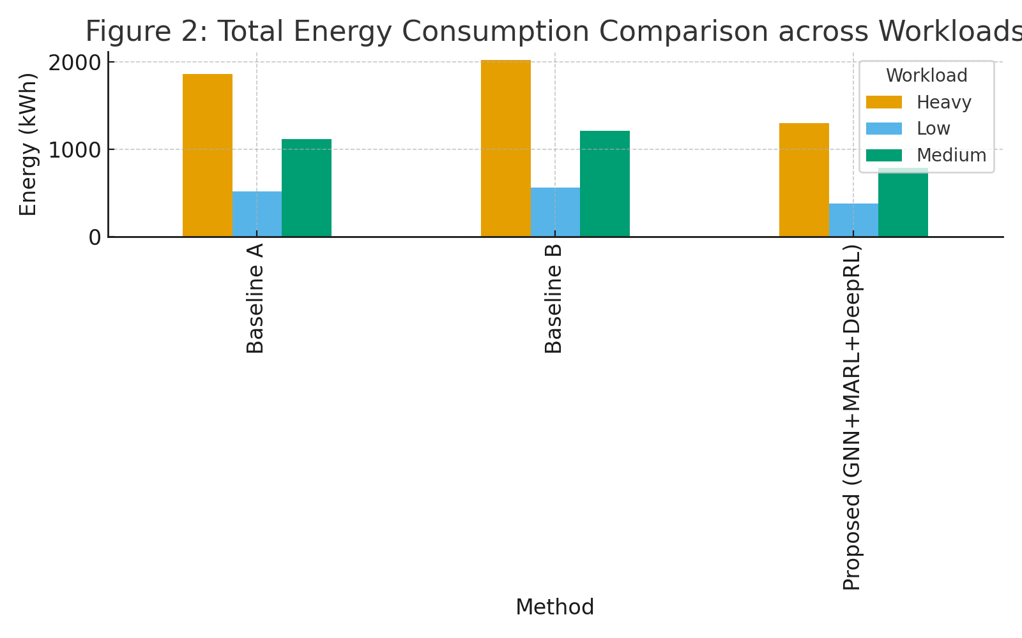
شکل 2: صرف انرژی کل در بارهای مختلف
شاخص Green-PUE در روش پیشنهادی به‌طور میانگین بین ۲۰ تا ۲۵ درصد بهتر از روش‌های مرجع است. بهبود این شاخص نشان‌دهنده‌ی کاهش مصرف انرژی کل نسبت به توان مصرفی تجهیزات IT و همچنین کاهش انتشار گازهای گلخانه‌ای ناشی از مصرف انرژی است. این امر اهمیت ویژه‌ای در حوزه‌ی مراکز داده سبز دارد، چرا که بیانگر کاهش مستقیم ردپای کربنی و کمک به دستیابی به اهداف توسعه پایدار است.
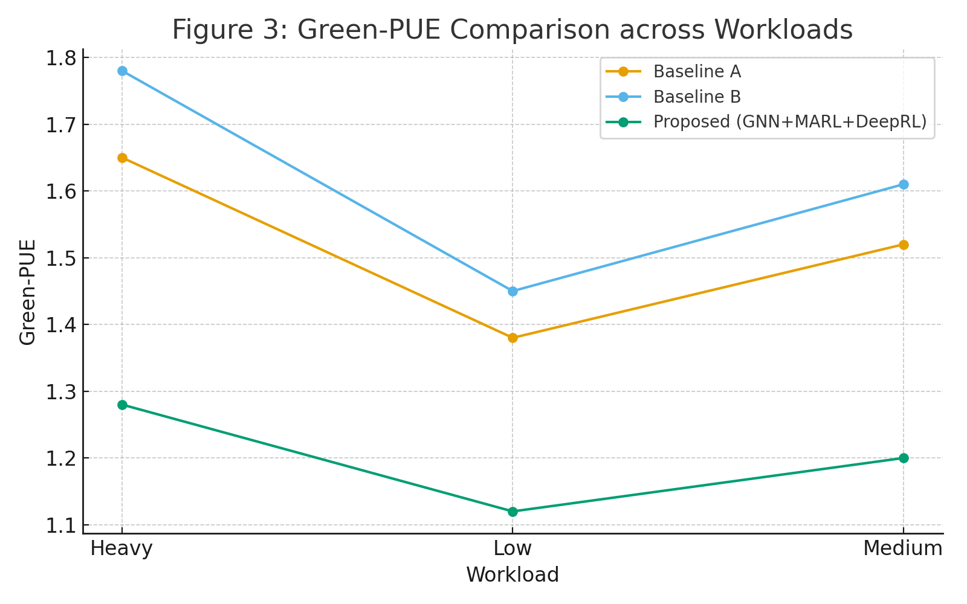
شکل3: شاخص Green-PUE در بارهای مختلف

نرخ نقض SLA در روش پیشنهادی همواره کمتر از ۲ درصد بوده است، در حالی که در روش‌های سنتی بین ۴ تا ۱۰ درصد گزارش شده است. این بدان معناست که چارچوب پیشنهادی توانسته است مصرف انرژی را کاهش دهد بدون اینکه کیفیت خدمات و رضایت کاربران قربانی شود. در واقع، استفاده از الگوریتم‌های یادگیری عمیق برای مدیریت هوشمند خنک‌سازی و تخصیص منابع، تعادلی بهینه میان بهره‌وری انرژی و کیفیت خدمات ایجاد کرده است.

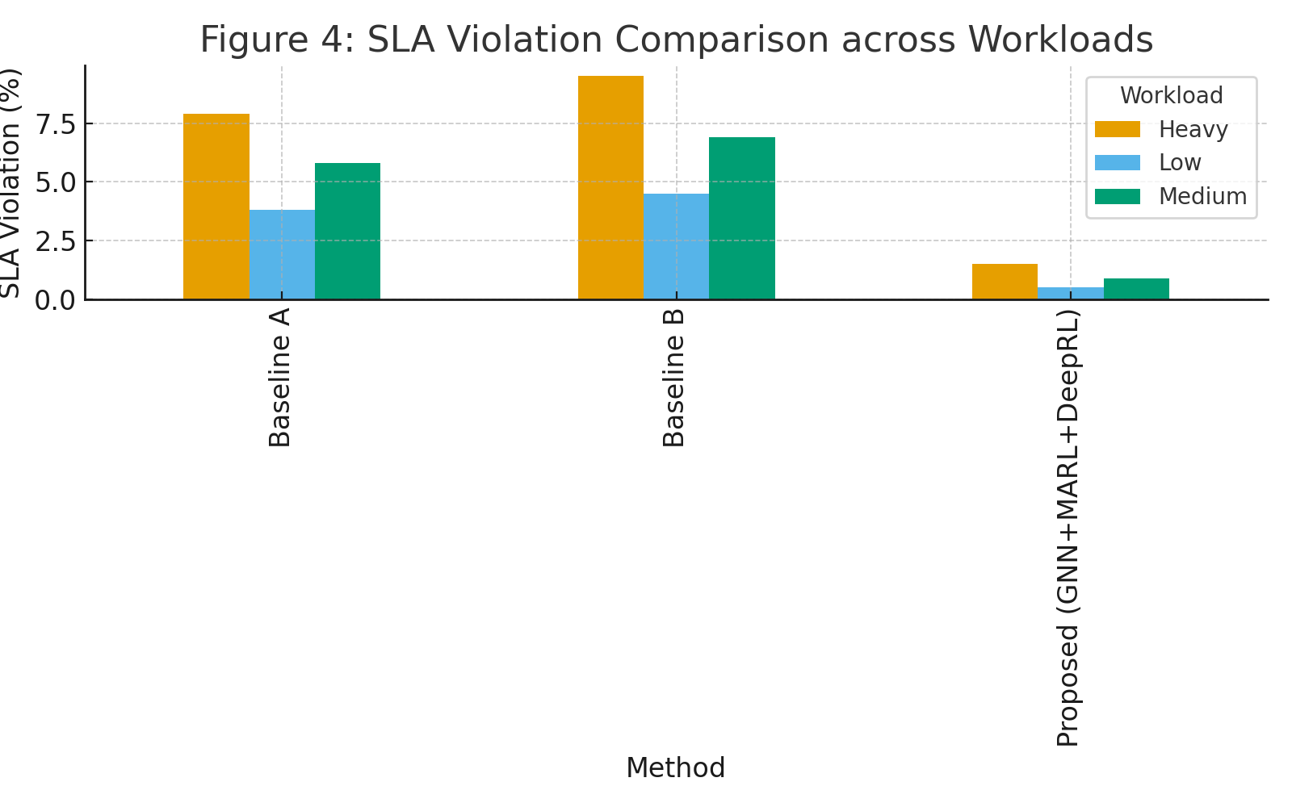
شکل4: نقض SLA در بارهای مختلف
نتایج به‌دست‌آمده اثبات می‌کنند که ترکیب سه فناوری کلیدی یعنی پیش‌بینی بار با GNN، تخصیص منابع با MARL و مدیریت خنک‌سازی با Deep RL یک رویکرد جامع و کارآمد برای کاهش مصرف انرژی، بهبود بهره‌وری زیست‌محیطی و حفظ کیفیت خدمات در مراکز داده است. چنین چارچوبی می‌تواند در مقیاس‌های واقعی نیز پیاده‌سازی شده و به عنوان یک گام مهم در جهت ایجاد مراکز داده سبز و پایدار مطرح شود.

نتیجه‌گیری
این پژوهش یک چارچوب نوآورانه و چندبعدی ارائه کرده که بر بهینه‌سازی مصرف انرژی و افزایش پایداری در مراکز داده ابری تمرکز دارد. استفاده از شبکه‌های عصبی گراف (GNN) برای پیش‌بینی بار کاری، یادگیری چندعاملی تقویتی (MARL) برای زمان‌بندی و تخصیص منابع، و یادگیری عمیق تقویتی (Deep RL) جهت کنترل سیستم‌های خنک‌کننده، منجر به کاهش چشمگیر مصرف انرژی و بهبود شاخص Green-PUE شده است.
نتایج پژوهش نشان داد که چارچوب پیشنهادی نه تنها مصرف انرژی را به طور قابل توجهی پایین می‌آورد و توافقنامه سطح خدمات (SLA) را حفظ می‌کند، بلکه تأثیر مثبتی بر کاهش ردپای کربنی و اثرات زیست‌محیطی دارد. معیار Green-PUE نیز این مزیت‌ها را به خوبی نمایان کرد.
این مطالعات بیانگر آن است که تلفیق چندین تکنیک پیشرفته یادگیری ماشین و یادگیری تقویتی قابلیت ایجاد راهکاری فراگیر برای مدیریت انرژی در مراکز داده ابری را داراست. از ویژگی‌های برجسته این چارچوب می‌توان به امکان تطبیق با شرایط پویا و تغییرات بار کاری اشاره کرد، که آن را به مدلی مناسب برای توسعه مراکز داده پایدار در آینده تبدیل می‌کند.
در ادامه تحقیقات، امکان بهبود هماهنگی الگوریتم‌ها بین MARL و Deep RL، ارتقای مدل‌های پیش‌بینی با مجموعه داده‌های بزرگتر و پیچیده‌تر، و تحلیل اثرات واقعی اقتصادی و زیست‌محیطی این چارچوب در محیط‌های عملیاتی مراکز داده بررسی خواهد شد.

منابع
1. Centres D. Data Transmission Networks. Tracking Report Available online: https://www iea org/reports/datacentres-and-data-transmission-networks (accessed on 15 January 2021). 2023.
2. Canton H. International energy agency—IEA. The europa directory of international organizations 2021: Routledge; 2021. p. 684-6.
3. Shrestha S. Cloud Resource Utilization and Energy Consumption Optimization. 2025.
4. Kawamoto K, Koomey JG, Nordman B, Brown RE, Piette MA, Ting M, et al. Electricity used by office equipment and network equipment in the US. Energy. 2002;27(3):255-69.
5. Avelar V, Azevedo D, French A, Power EN. PUE: a comprehensive examination of the metric. White paper. 2012;49.
6. Jaureguialzo E, editor PUE: The Green Grid metric for evaluating the energy efficiency in DC (Data Center). Measurement method using the power demand. 2011 IEEE 33rd International Telecommunications Energy Conference (INTELEC); 2011: IEEE.
7. Chiroma H. Emerging Trends in Artificial Intelligence: Integrating Theories and Practice: IOP Publishing; 2025.
8. Tuli S, Gill SS, Xu M, Garraghan P, Bahsoon R, Dustdar S, et al. HUNTER: AI based holistic resource management for sustainable cloud computing. Journal of Systems and Software. 2022;184:111124.
9. Ran Y, Hu H, Zhou X, Wen Y, editors. Deepee: Joint optimization of job scheduling and cooling control for data center energy efficiency using deep reinforcement learning. 2019 IEEE 39th International Conference on Distributed Computing Systems (ICDCS); 2019: IEEE.
10. Bai Y, Guo Y, Zhang H, Wang J, Chen J, editors. An ensemble learning-based hpc multi-resource demand prediction model for hybrid clusters. 2022 3rd International Conference on Computer Science and Management Technology (ICCSMT); 2022: IEEE.
11. Wei T, Wang Y, Zhu Q, editors. Deep reinforcement learning for building HVAC control. Proceedings of the 54th annual design automation conference 2017; 2017.
12. Ilager S, Buyya R. Energy and thermal-aware resource management of cloud data centres: A taxonomy and future directions. arXiv preprint arXiv:210702342. 2021.
13. Wu Z, Pan S, Long G, Jiang J, Chang X, Zhang C, editors. Connecting the dots: Multivariate time series forecasting with graph neural networks. Proceedings of the 26th ACM SIGKDD international conference on knowledge discovery & data mining; 2020.
14. Rashid T, Samvelyan M, De Witt CS, Farquhar G, Foerster J, Whiteson S. Monotonic value function factorisation for deep multi-agent reinforcement learning. Journal of Machine Learning Research. 2020;21(178):1-51.
15. Yi S, Li X, Wang H, Qin Y, Yan J. Energy‐aware disaster backup among cloud datacenters using multiobjective reinforcement learning in software defined network. Concurrency and Computation: Practice and Experience. 2022;34(3):e6588.
16. Kim Y, Lim H. Multi-agent reinforcement learning-based resource management for end-to-end network slicing. IEEe Access. 2021;9:56178-90.
17. Feng H, Deng Y, Li J. A global-energy-aware virtual machine placement strategy for cloud data centers. Journal of Systems Architecture. 2021;116:102048.
18. Li H, Wang G, Li L, Wang J. Dynamic resource allocation and energy optimization in cloud data centers using deep reinforcement learning. Journal of Artificial Intelligence General science (JAIGS) ISSN: 3006-4023. 2024;1(1):230-58.
19. Mao M, Li J, Humphrey M, editors. Cloud auto-scaling with deadline and budget constraints. 2010 11th IEEE/ACM International Conference on Grid Computing; 2010: IEEE.
20. Li Y, Wen Y, Tao D, Guan K. Transforming cooling optimization for green data center via deep reinforcement learning. IEEE transactions on cybernetics. 2019;50(5):2002-13.
21. Wan J, Duan Y, Gui X, Liu C, Li L, Ma Z. SafeCool: safe and energy-efficient cooling management in data centers with model-based reinforcement learning. IEEE Transactions on Emerging Topics in Computational Intelligence. 2023;7(6):1621-35.
22. Ran Y, Hu H, Wen Y, Zhou X. Optimizing energy efficiency for data center via parameterized deep reinforcement learning. IEEE Transactions on Services Computing. 2022;16(2):1310-23.
23. Sarkar S, Naug A, Guillen A, Gundecha V, Gutiérrez RL, Ghorbanpour S, et al., editors. Hierarchical Multi-Agent Framework for Carbon-Efficient Liquid-Cooled Data Center Clusters. Proceedings of the AAAI Conference on Artificial Intelligence; 2025.
24. Joshi Y, Kumar P. Energy efficient thermal management of data centers: Springer Science & Business Media; 2012.
25. Gao J, Evans R. Deepmind ai reduces google data centre cooling bill by 40%.
26. Bahi A, Ourici A. Deep Reinforcement Learning for Real-Time Green Energy Integration in Data Centers. arXiv preprint arXiv:250721153. 2025.
27. Katal A, Dahiya S, Choudhury T. Energy efficiency in cloud computing data centers: a survey on software technologies. Cluster Computing. 2023;26(3):1845-75.
28. Patel PD. Artificial Intelligence in Datacenters: Optimizing Performance, Power, and Thermal Management. Journal of Computer Science and Technology Studies. 2025;7(4):952-63.
29. Canton H. International Telecommunication Union—ITU. The Europa directory of international organizations 2021: Routledge; 2021. p. 355-8.
30. Foerster J, Farquhar G, Afouras T, Nardelli N, Whiteson S, editors. Counterfactual multi-agent policy gradients. Proceedings of the AAAI conference on artificial intelligence; 2018.
31. Takanobu R, Zhang T, Liu J, Huang M, editors. A hierarchical framework for relation extraction with reinforcement learning. Proceedings of the AAAI conference on artificial intelligence; 2019.
32. Belady C, Rawson A, Pfleuger J, Cader T. Green grid data center power efficiency metrics: PUE and DCIE. The green grid. 2008;1.
33. Butera DC. Stages of Integration of the African Diaspora in Italy and Austria within and beyond African Migrant Literature. 2024.
34. Shehabi A, Smith S, Sartor D, Brown R, Herrlin M, Koomey J, et al. United states data center energy usage report. 2016.
35. Silva L, Magaia N, Sousa B, Kobusińska A, Casimiro A, Mavromoustakis CX, et al. Computing paradigms in emerging vehicular environments: A review. IEEE/CAA Journal of Automatica Sinica. 2021;8(3):491-511.
36. Mao H, Alizadeh M, Menache I, Kandula S, editors. Resource management with deep reinforcement learning. Proceedings of the 15th ACM workshop on hot topics in networks; 2016.
37. Siddiqui AJ, Boukerche A. TempoCode-IoT: temporal codebook-based encoding of flow features for intrusion detection in Internet of Things. Cluster Computing. 2021;24(1):17-35.
38. Bahrpeyma F, Haghighi H, Zakerolhosseini A. An adaptive RL based approach for dynamic resource provisioning in Cloud virtualized data centers. Computing. 2015;97(12):1209-34.
39. Dinesh Reddy V, Gangadharan G, Rao GSV. Energy-aware virtual machine allocation and selection in cloud data centers. Soft Computing. 2019;23(6):1917-32.
40. Jayanetti A, Halgamuge S, Buyya R. Multi-agent deep reinforcement learning framework for renewable energy-aware workflow scheduling on distributed cloud data centers. IEEE Transactions on Parallel and Distributed Systems. 2024;35(4):604-15.

